

АДМИНИСТРАЦИЯ ГАТЧИНСКОГО МУНИЦИПАЛЬНОГО РАЙОНА
ЛЕНИНГРАДСКОЙ ОБЛАСТИ

ПРОЕКТ ПОСТАНОВЛЕНИЯ

От №

О внесении изменений в постановление администрации
Гатчинского муниципального района от 15.02.2019 № 440
«Об определении границ территорий, прилегающих к зданиям, строениям, сооружениям, помещениям и местам на которых не допускается розничная продажа алкогольной продукции
на территории Гатчинского муниципального района
и об утверждении схем границ территорий,
прилегающих к зданиям, строениям, сооружениям,
помещениям и местам, на которых не допускается розничная
продажа алкогольной продукции на территории Гатчинского района и схем пешеходных маршрутов, прилегающих к следующим организациям и объектам, на которых не допускается розничная продажа алкогольной продукции»

В соответствии с Федеральным законом от 06.10.2003 г. № 131-ФЗ «Об общих принципах организации местного самоуправления в Российской Федерации», частью 2 статьи 16 Федерального закона от 22.11.1995 г. № 171-ФЗ «О государственном регулировании производства и оборота этилового спирта, алкогольной и спиртосодержащей продукции и об ограничении потребления (распития) алкогольной продукции», Постановлением Правительства Российской Федерации от 27.12.2012 г. № 1425 «Об определении органами государственной власти субъектов Российской Федерации мест массового скопления граждан и мест нахождения источников повышенной опасности, в которых не допускается розничная продажа алкогольной продукции, а также определения органами местного самоуправления границ, прилегающих к некоторым организациям и объектам территорий, на которых не допускается розничная продажа алкогольной продукции», руководствуясь Уставом Гатчинского муниципального района, Уставом МО «Город Гатчина», администрация Гатчинского муниципального района
ПОСТАНОВЛЯЕТ:
1. Внести следующие изменения в постановление администрации Гатчинского муниципального района от 15.02.2019 № 440 «Об определении границ территорий, прилегающих к зданиям, строениям, сооружениям, помещениям и местам на которых не допускается розничная продажа алкогольной продукции на территории Гатчинского муниципального района и об утверждении схем границ территорий, прилегающих к зданиям, строениям, сооружениям, помещениям и местам, на которых не допускается розничная продажа алкогольной продукции на территории Гатчинского района и схем пешеходных маршрутов, прилегающих к следующим организациям и объектам, на которых не допускается розничная продажа алкогольной продукции» (далее – постановление):
1.1 Абзац 22 подпункта 3.1.1 пункта 3.1. постановления читать в редакции «Схема пешеходного маршрута от входа в НОЧДОУ «Детский сад «Планета детства», расположенного по адресу: Ленинградская область, гор. Гатчина, ул. К. Маркса, д. 63а, до входа в магазин ООО «Юпитер», расположенного по адресу: Ленинградская область, гор. Гатчина, ул. К. Маркса, д. 63 (приложение №38)»;
1.2 Абзац 23 подпункта 3.1.1 пункта 3.1 читать в редакции «НОЧДОУ «Детский сад «Планета детства», расположенному по адресу: Ленинградская область, гор. Гатчина, ул. К. Маркса, д. 63а (приложение 39);
1.3 Дополнить подпункт 3.1.1 пункта 3.1 постановления абзацем следующего содержания: «- Муниципальному бюджетному дошкольному образовательному учреждению «Детский сад №52 комбинированного вида» (МБДОУ «Детский сад №52 комбинированного вида»), расположенному по адресу: Ленинградская область, гор. Гатчина, Пушкинское шоссе, дом 13, корпус 7 (приложение 334);
1.4 Дополнить подпункт 3.1.2 пункта 3.1 постановления абзацем следующего содержания: «-детскому развивающему центру IQ-BabyClub” (ИП Соколов С.Е.), расположенному по адресу: Ленинградская область, гор. Гатчина, Пушкинское шоссе, дом 13 ,корпус 1 (приложение №335);

1.5 Дополнить подпункт 3.1.3 пункта 3.1 постановления абзацами следующего содержания:
- «медицинскому учреждению Государственному бюджетному учреждению здравоохранения Ленинградской области Гатчинская клиническая межрайонная больница (ГБУЗ ЛО «Гатчинская КМБ»), расположенному по адресу: Ленинградская область, гор. Гатчина, Бульвар Авиаторов, дом 4» (приложение 336);
- «медицинскому учреждению ООО «Доктор», расположенному по адресу: Ленинградская область, гор. Гатчина, ул. Константинова, дом 3 лит А, пом. 1-Н» (приложение 337);

1.6 Исключить из подпункта 3.1.3 пункта 3.1 постановления абзац 10 «- ООО «Стомамедсервис» (центр «Здоровье семьи»), расположенному по адресу: Ленинградская область, гор. Гатчина, пр. 25 Октября, д. 32 (приложение 104);
1.7 Дополнить постановление приложением №334, изложенным в редакции согласно приложению №1к настоящему постановлению;
1.8 Дополнить постановление приложением №335, изложенным в редакции согласно приложению №2 к настоящему постановлению;
1.9 Дополнить постановление приложением №336, изложенным в редакции согласно приложению №3 к настоящему постановлению;
1.10 Дополнить постановление приложением №337, изложенным в редакции согласно приложению №4 к настоящему постановлению;
1.11 Исключить приложение №104 к постановлению.
2. Настоящее постановление вступает в силу со дня официального опубликования в газете «Гатчинская правда» и подлежит размещению на официальном сайте Гатчинского муниципального района в сети Интернет.

3. Контроль исполнения настоящего постановления возложить на заместителя Главы администрации Гатчинского муниципального района по городскому хозяйству Е.Ю. Фараонову.

Глава администрации
Гатчинского муниципального района Е.В. Любушкина

Рудченко Н.А.
Приложение №1
к Постановлению администрации Гатчинского муниципального района
от №

Приложение №334 к Постановлению администрации Гатчинского муниципального района от 15.02.2019 №440

МО «город Гатчина»

Схема границ территорий, прилегающих к Муниципальному бюджетному дошкольному образовательному учреждению «Детский сад №52 комбинированного вида» (МБДОУ «Детский сад №52 комбинированного вида»), расположенному по адресу: Ленинградская область, гор. Гатчина, Пушкинское шоссе, дом 13 ,корпус 7

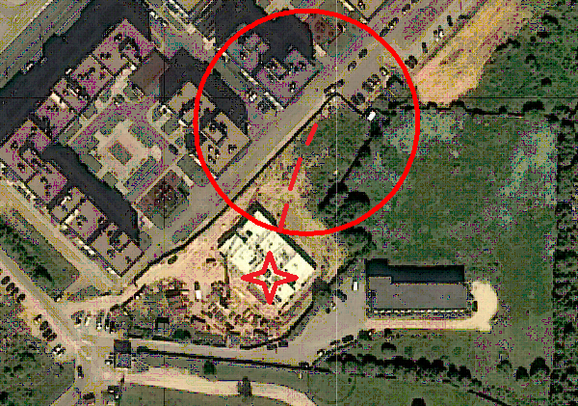

УСЛОВНЫЕ ОБОЗНАЧЕНИЯ:
_______ Граница прилегающей территории до стационарных объектов торговли и общественного питания, осуществляющих розничную торговлю алкогольной продукцией

- объект

__ __ __ - обособленная территория
Приложение №2
к Постановлению администрации Гатчинского муниципального района
от №

Приложение №335 к Постановлению администрации Гатчинского муниципального района от 15.02.2019 №440

МО «город Гатчина»

Схема границ территорий, прилегающих к детскому развивающему центру IQ-BabyClub” ( ИП Соколов С.Е.), расположенному по адресу: Ленинградская область, гор. Гатчина, Пушкинское шоссе, дом 13 ,корпус 1

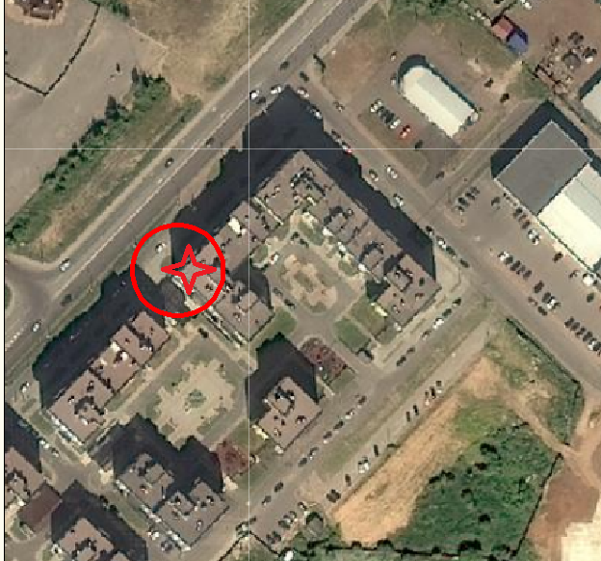

УСЛОВНЫЕ ОБОЗНАЧЕНИЯ:
_______ Граница прилегающей территории до стационарных объектов торговли и общественного питания, осуществляющих розничную торговлю алкогольной продукцией

- объект

Приложение №3
к Постановлению администрации Гатчинского муниципального района
от №

Приложение №336 к Постановлению администрации Гатчинского муниципального района от 15.02.2019 №440

МО «город Гатчина»

Схема границ территорий, прилегающих к медицинскому учреждению Государственному бюджетному учреждению здравоохранения Ленинградской области Гатчинская клиническая межрайонная больница (ГБУЗ ЛО «Гатчинская КМБ.»), расположенному по адресу: Ленинградская область, гор. Гатчина, Бульвар Авиаторов, дом 4

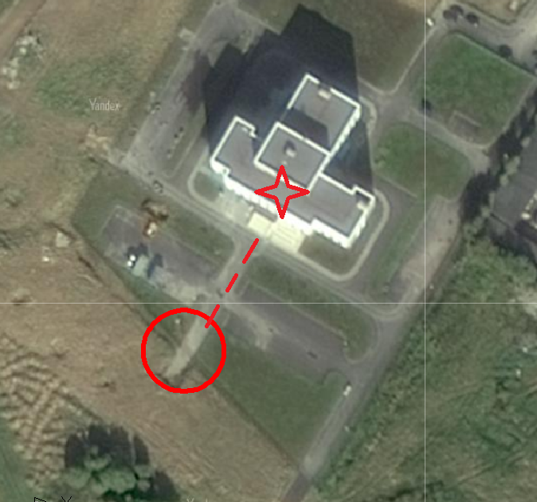

УСЛОВНЫЕ ОБОЗНАЧЕНИЯ:
_______ Граница прилегающей территории до стационарных объектов торговли и общественного питания, осуществляющих розничную торговлю алкогольной продукцией

- объект

__ __ __ - обособленная территория

Приложение №4
к Постановлению администрации Гатчинского муниципального района
от №

Приложение №337 к Постановлению администрации Гатчинского муниципального района от 15.02.2019 №440

МО «город Гатчина»

Схема границ территорий, прилегающих к медицинскому учреждению ООО «Доктор», расположенному по адресу: Ленинградская область, гор. Гатчина, ул. Константинова, дом 3 лит А, пом. 1-Н

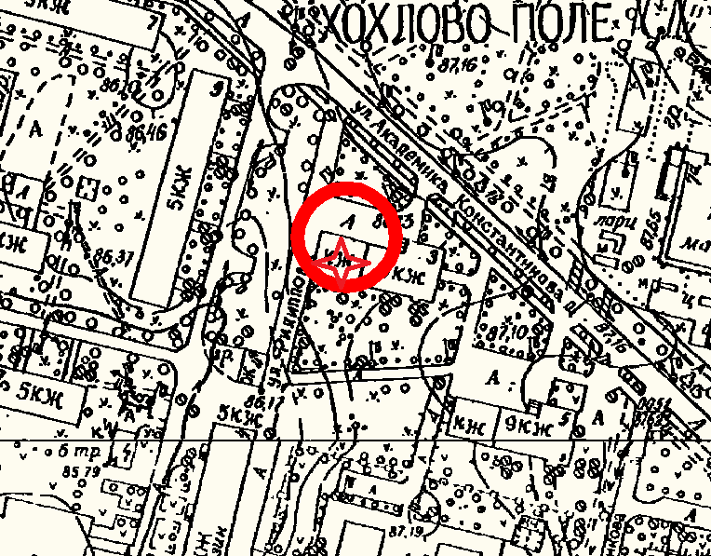

УСЛОВНЫЕ ОБОЗНАЧЕНИЯ:
_______ Граница прилегающей территории до стационарных объектов торговли и общественного питания, осуществляющих розничную торговлю алкогольной продукцией

- объект

